**Массив микрореакторов на основе паттернов смачивания для высокопроизводительного органического синтеза**

***Стародубцева К.В., Смирнов А.А., Карцев Д.Д.***

*Студент, 1 курс магистратуры*

*Санкт-Петербургский национальный исследовательский университет ИТМО*

*E-mail:starodubtseva@scamt-itmo.ru*

Проведение химических реакций в растворах имеет свои преимущества и недостатки. Присутствие реагентов в одной фазе способствует увеличению скорости процесса, однако взаимодействие с растворителем обычно представляется дополнительным барьером протекания реакций. Было показано, что увеличение площади поверхности реакционной массы, а также удаление растворителя при сохранении гомогенности может значительно увеличить скорость реакции. Данный эффект связывают с особенностями протекания процессов на разделе фаз, и, в том числе, с уменьшением степени сольватации реагирующих веществ [1].

Практическое применение данного феномена в органическом синтезе даёт возможность его миниатюризации и ускорения. Несмотря на это, описанные ранее методы микросинтеза имеют ограничения в плане их применения. Например, для оптимизации существующего метода электро-спрея (ESI, DESI) необходимо улучшить методику сбора капель с продуктом и сделать рабочую установку не столь усложненной и дорогой.

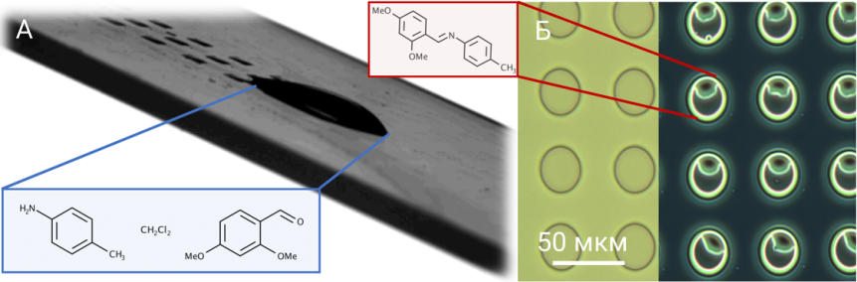

Рис. 1. **А** Нанесение массивов микрокапель методом бегущей капли; **Б** Селективность нанесения реакционной массы, массив микрореакторов

Целью данной работы является создание нового метода проведения реакций в микрообъёмах, основанного на применении паттернов смачивания. Для характеризации нового метода модельные реакции будут проведены: на паттернах смачивания; известным методом ускорения реакций; классическим методом в растворе. На данный момент было показано, что паттерны смачивания позволяют наносить массивы микрореакторов. При этом удаление растворителя происходит при сохранении гомогенности среды реакции. Образование оснований Шиффа было выбрано в качестве одной из модельных реакций. Для проведения реакции новым методом, реакционная масса (2,4-диметоксибензальдегид 0.55 ммоль/мл и п-толуидин 0.5 ммоль/мл в дихлорметане) наносилась на паттерн смачивания методом бегущей капли (Рис. 1А). Полученный массив микрореакторов (Рис. 1Б) выдерживался при комнатной температуре и атмосферном давлении. Далее микрокапли с продуктом собирали с паттерна чистым растоврителем. Полученный продукт характеризовали с помощью метода ик-спектроскопии (ATF-FTIR) и тонкослойной хроматографии. Уже через 30 минут в реакционной массе на паттерне заметна полная конверсия по толуидину (исчезновение сигнала валентных колебаний NH при 3300-3500 см-1), а также появление сигналов продукта реакции. В спектрах классической реакции за то же время не было обнаружено каких-либо изменений. Данные наблюдения подтверждают возможность ускорения реакций новым методом.

*Исследование выполнено в рамках работы по проекту НИРМА №623100.*

**Литература**

1. Lingqi Qiu, Zhenwei Wei, Honggang Nie, R.G. Cooks. Reaction Acceleration Promoted by Partial Solvation at the Gas/Solution Interface // ChemPlusChem. – 2021. – Т. 86, № 10. – С. 1362-1365.